Ventolin吸入器衛教單
Q1.為什麼需要使用定量噴霧器？
藥物不必經過全身的血液循環，就可以直接到達呼吸道發炎
和收縮的部位，但是必須正確使用定量噴霧器，藥物才會有
效發揮作用。
Q2.治療可能出現的反應：
因使用的藥物不同，可能出現的反應也不一樣，如果有出現任
何不適症狀，請立刻告訴醫療人員。
Q3.如何做使用定量噴霧
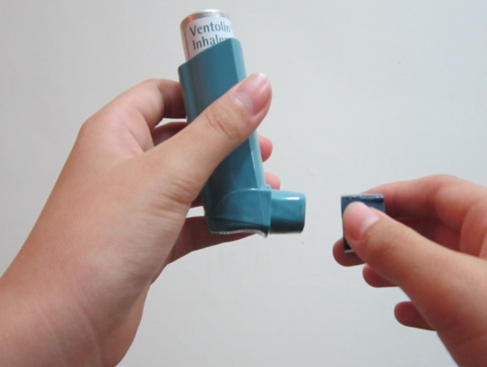

開 1.打開吸入器蓋子 裝 2.裝上輔助器
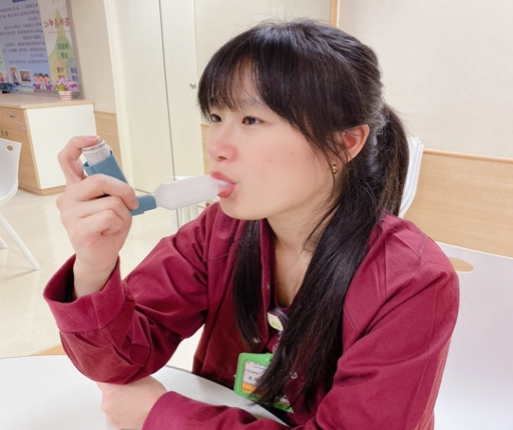
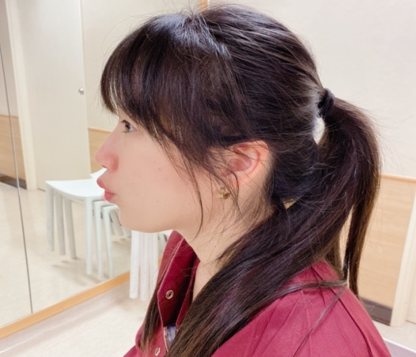

吐 3.儘可能慢而深的吐氣 吸 4.壓下噴霧器時深吸氣閉氣5-10秒

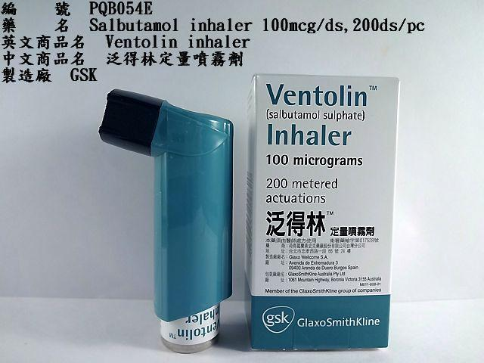

第一次使用Foster (剛拆封)
使用新的吸入劑或超過一週未使用的話，一開始需先對著空氣噴兩次後才可使用。

貼心的小提醒：
- 若要再壓第二下吸入藥，將吸入器保持垂直的位置約半分鐘再重複步驟3至4。
- 開封後無需冷藏

參考資料
一、台灣胸腔暨重症加護醫學會．2016 第一次使用吸入器就上手-氣喘與慢性阻塞性肺病吸入治療
https://www.tspccm.org.tw/media/5635
二、泛得林(Ventolin)定量噴霧劑吸入器藥物仿單
三、泛得林(Ventolin)定量噴霧劑吸入器衛教單張。荷商葛蘭素史樂廠(股)公司台灣分公司

